Plans de gestion des sites LIFE Elia

UG:SEL219 - Circuit: 70.431,70.434: pylône 6 au 9
Nom complet de l'UG: AWIRS/FLEMALLE/(JEMEPPE SUR MEUSE)(TILLEUR)/MONTEGNEE 70KV LI

Action LIFE: Lisière : 2 polygone(s) (1.15 ha)
Autres actions LIFE sous cette/ces portée(s): Prairie fleurie

Commune(s): Flemalle

Triage(s) DNF concerné(s): Flemalle

Gestionnaire (+ Propriétaire):

NA (Propr.: Commune De Flemalle)
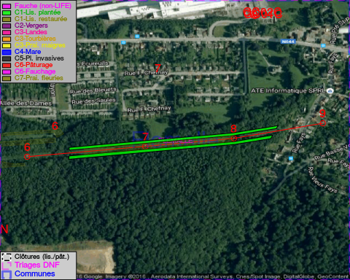

Objectif à long terme :

Lisière structurée stabilisée par sélection d'espèces arbustives

Tous les aménagements ont été terminés en October 2014

Détail par portée
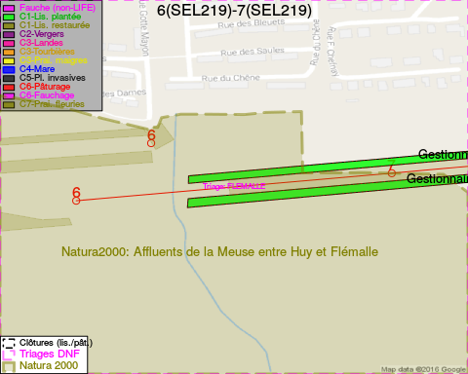
Adresse propriétaire:
- Commune De Flemalle : Grand Route 287 Flemalle
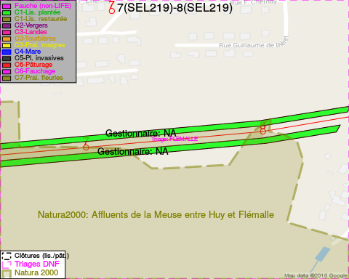
Adresse propriétaire:
- Commune De Flemalle : Grand Route 287 Flemalle
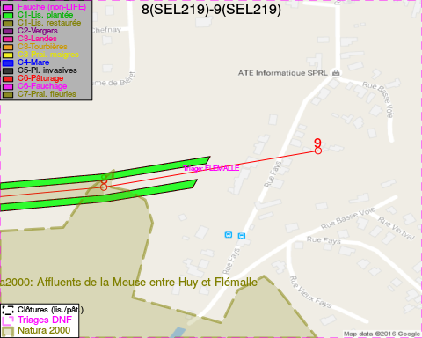
Adresse propriétaire:
- Commune De Flemalle : Grand Route 287 Flemalle

Document réalisé le 11/10/2016

